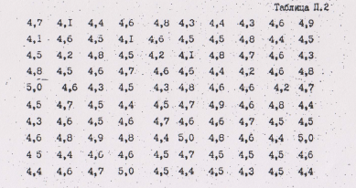

|  |  |  |  |  |  |  |  |  |  |
| --- | --- | --- | --- | --- | --- | --- | --- | --- | --- |
| 4,7 | 4,1 | 4,4 | 4,6 | 4,8 | 4,3 | 4,4 | 4,3 | 4,6 | 4,9 |
| 4,1 | 4,6 | 4,5 | 4,1 | 4,6 | 4,5 | 4,5 | 4,8 | 4,4 | 4,5 |
| 4,5 | 4,2 | 4,8 | 4,5 | 4,2 | 4,1 | 4,8 | 4,7 | 4,6 | 4,3 |
| 4,8 | 4,5 | 4,6 | 4,7 | 4,6 | 4,5 | 4,4 | 4,2 | 4,6 | 4,8 |
| 5,0 | 4,6 | 4,3 | 4,5 | 4,3 | 4,8 | 4,6 | 4,6 | 4,2 | 4,7 |
| 4,5 | 4,7 | 4,5 | 4,4 | 4,5 | 4,7 | 4,9 | 4,6 | 4,8 | 4,4 |
| 4,3 | 4,6 | 4,5 | 4,6 | 4,7 | 4,6 | 4,6 | 4,7 | 4,5 | 4,5 |
| 4,6 | 4,8 | 4,9 | 4,8 | 4,4 | 5,0 | 4,8 | 4,6 | 4,4 | 5,0 |
| 4,5 | 4,4 | 4,0 | 4,6 | 4,5 | 4,7 | 4,5 | 4,5 | 4,5 | 4,6 |
| 4,4 | 4,6 | 4,7 | 5,0 | 4,5 | 4,4 | 4,5 | 4,3 | 4,5 | 4,4 |

